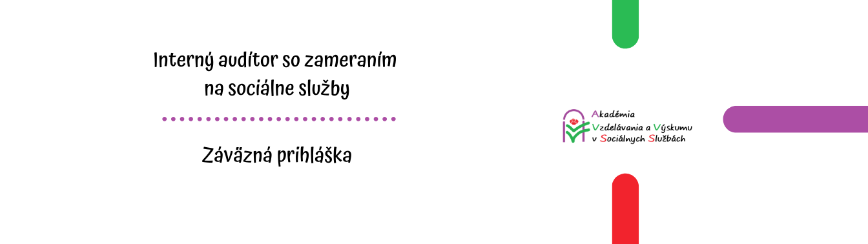

Organizácia
Názov
Zriaďovateľ
Adresa organizácie | Ulica:
 | PSČ, obec:
 | VÚC:
IČO
DIČ
Prihlásená osoba | Titul, priezvisko, meno, funkcia |  | Dátum narodenia:
Tel.č. |  | E-mail:
Adresa bydliska

Kurz: Interný audítor so zameraním na sociálne služby
Miesto: ONLINE
Cena: 200 € / účastník
Začiatok kurzu: 19. - 20. 05. 2021 so začiatkom o 9.00 h.

Každý účastník musí vyplniť prihlášku do akreditačného spisu. Prihlášku pošlite podpísanú a naskenovanú na e-mail sekretariat@avvss.sk.
Po zaslaní prihlášky Vám vystavíme faktúru.

Dňa Podpis

Názov | OZ Akadémia vzdelávania a výskumu v soc. službách; www.avvss.sk
v spolupráci s Tabita s.r.o.
Poštová adresa | Bernolákova 4, 908 51, Holíč
Kontaktná osoba za organizáciu | Meno: Ing. Dominika Chalupová | Telefónne číslo: | 0948 345 158
IČO: 51 216 477 | e-mail: sekretariat@avvss.sk | DIČ: 2120639246

